**本溪市民政局信息**

市民政局办公室 2021年7月29日

“聚力合规、强化执行”警示教育

营造风清气正政治生态

为深入贯彻全面从严治党要求，严格落实党风廉政建设主体责任，近日，本溪市第二社会福利院党支部利用党日活动时机开展“聚力合规、强化执行”警示教育活动，教育全院党员干部坚守政治纪律和政治规矩，让纪律规矩内化于心、外化于行，激发党员干部廉洁从政意识，着力营造风清气正的政治生态。

组织开展党规党纪学习教育，重点学习了《中国共产党廉洁自律准则》《中国共产党纪律处分条例》《中国共产党党内监督条例》《事业单位工作人员处分暂行规定》《中共本溪市民政事务服务中心委员会全面从严治党制度汇编》等内容。通过学习，使党员干部深刻认识到严守纪律规矩和全面从严治党的重要性和紧迫性，确保依规依纪依法履行职责、开展工作。组织党员干部观看“清风传家故事会”警示教育片，学习先进典型的优良家风传统，全体党员干部深受教育启发。组织与会党员以“遵规守纪、廉洁从业”为主题，开展体会交流，增强了廉洁意识和党性观念，营造了良好的廉政文化氛围。最后，中心党委委员、副主任郭海廷同志以“认清腐败危害、严格廉洁自律、争做守纪模范”为题给全体党员上了一堂廉政党课，引导党员干部自觉抵制各种诱惑，筑牢思想防线，严格遵规守纪，做一名合格的共产党员。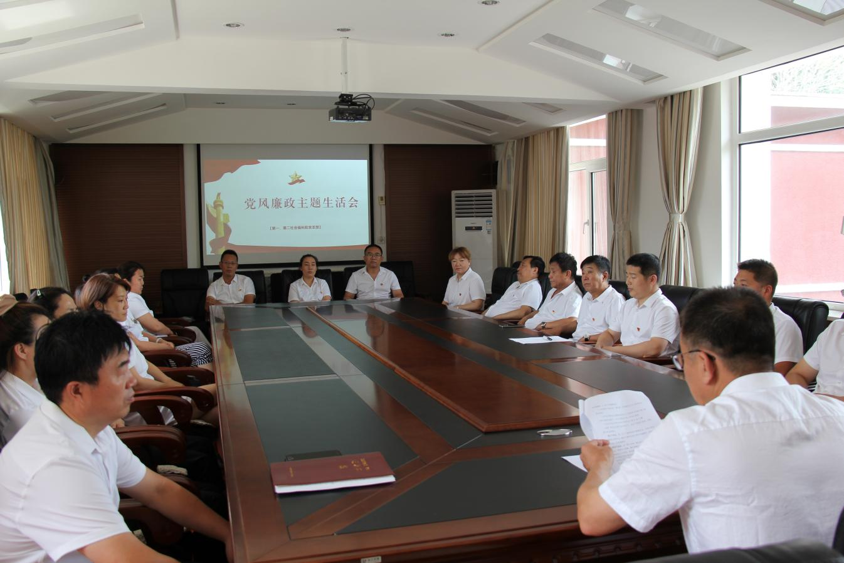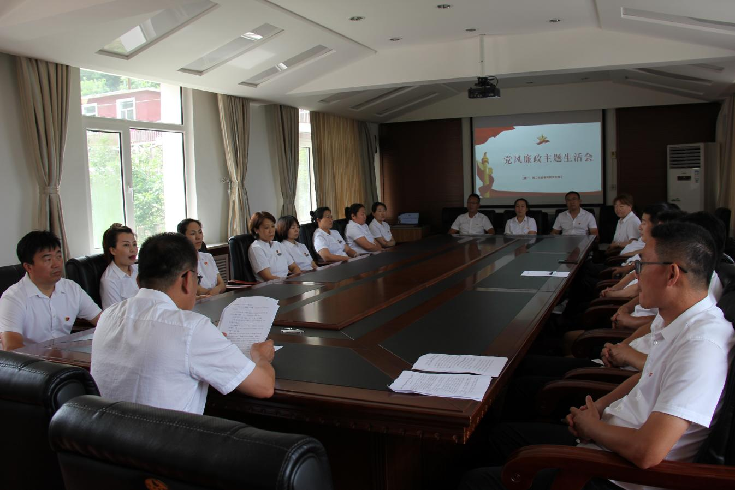

编辑：张瑞 审核： 尹君群 签发：邢丽丹